በኢትዮጵያ ፌደራላዊ ዴሞክራሲያዊ ሪፐብሊክ
ግብርና ሚኒስቴር
የዳጉሳ አመራረት ፓኬጅ
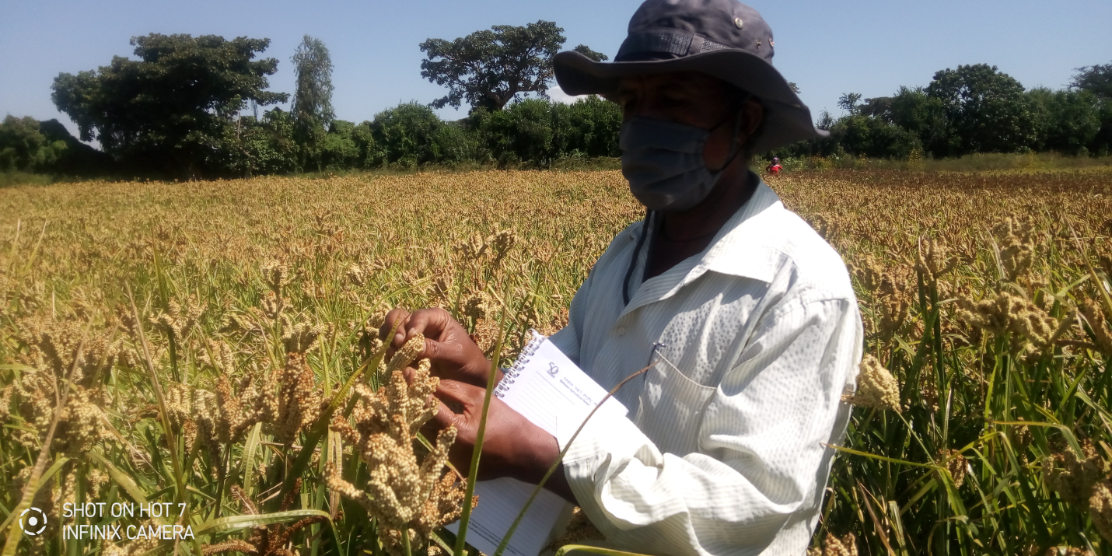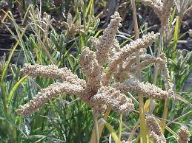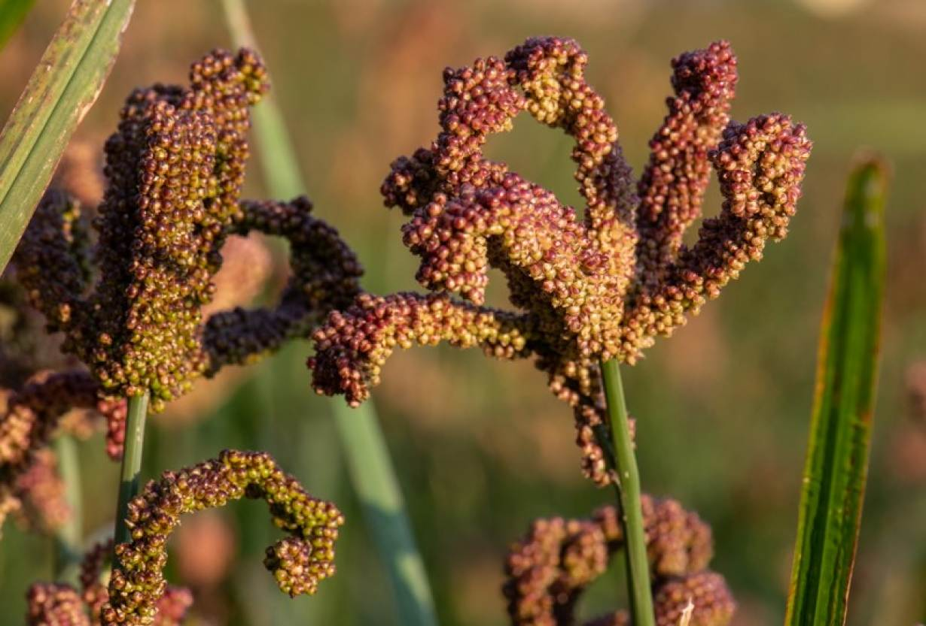አዘጋጆች
ቶኩማ ለገሰ
ጀማል በከሬ
የካቲት 2016 ዓ.ም
አዲስ አበባ ኢትዮጵያ

ማውጫ
ይዘት ገጽ
1. መግቢያ 3
2. የዳጉሳ ጥቅም እና የንጥረ ነገር ይዘት 4
3. የዳጉሳ ሰብል ተስማሚ ስነ-ምህዳር 5
3.1. የአየር ሙቀት፡ 5
3.2. የዝናብ መጠን፡ 5
3.3. ተስማሚ የአፈር ዓይነት፡ 5
4. የአመራረት ቴክኖሎጂዎች እና አሰራሮች 6
4.1. ማሳ ዝግጅት 6
4.2. በሀገራችን የተለቀቁ የተሻሻሉ የዳጉሳ ዝርያዎች 7
4.3. የዘር ወቅት እና የዘር ዝግጅት 10
4.4. የዘር መጠን እና አዘራር 10
5. የማዳበርያ መጠን እና አጠቃቀም 11
5.1. የሰዉ ሰራሽ ማዳበሪያ አጠቃቀሙ 11
5.2. የተፈጥሮ ማዳበሪያና አጠቃቀሙ 11
6. የአመራረት ስረዓት/Cropping System 12
6.1. ሰብል ፈረቃ 12
6.2. ሰብል ስብጥር 12
7. ሰብል ጥበቃ 12
7.1. አረም ቁጥጥር፡ 12
7.2. የዳጉሳ ብላስት በሽታና ምልክቶቹ 13
7.3. የዳጉሳ በሽታ የመከላከያ ዘዴዎች 14
7.4. የዳጉሳ ሰብል ነፍሳትና ተባይ መከላከል ዘዴዎች፡ 14
7.4.1. ፌንጣና ደገዛ (Grasshoppers, Caelifera) 14
7.4.2. የገብስ ዝንብ (Shoot fly, Atherigon asoccata) 16
7.4.3. የዳጉሳ አገዳ ቆርቁር (Finger Millet Stem Borer/Pink stem borer,) 17
7.4.4. የዳጉሳ ክሽክሽ (Root Aphid እና Green aphid) 18
8. ምርት አስባስብ እና ድህረ ምርት አያያዝ 19
8.1. ምርት መሰብሰብ 19
8.2. ምርት መውቃት እና ማንፈስ 19
8.3. ምርት ማከማቸት 20
9. የፓኬጅ አተገባበር 20
9.1. ፓኬጁ ተግባራዊ የሚሆንበት ተስማሚ አካባቢ (የአየር ፀባይ) 20
9.2. ኤክስቴንሽን ኮሚንኬሽን 20

መግቢያ
ዳጉሳ (Eleucine coracana (L.) Gaertn.) በኢትዮጵያ ሀገር በቀል ከሆኑት የብርዕና አገዳ ሰብሎች አንዱ ሲሆን በበርካታ የአገሪቱ ክፍሎችም በሰፊው ይመረታል:: በአለማችን ላይ ቀድምት ከሚባሉትና ረጅም ጊዜ ከተመረቱት ሰብሎች አንዱ ሲሆን በአሁኑ ጊዜ በስንዴና በቆሎ እና በጤፍ እየተተካ የመሬት ሽፋኑ እየቀነሰ ይገኛል፡፡ ሆኖም ዳጉሳ በእርጥበት አጠርና የአፈር ለምነታቸው በተጎዱ መሬቶች ላይ ከሌሎች ሰብሎች በተሻለ ችግሩን የመቋቋም ባህሪ ያለው በመሆኑ በሀገራችን የምግብ ዋስትና መረጋገጥ አይነተኛ ሚና ይጨዋታል፡፡ ሰብሉ ከዝቅተኛ እስከ ከፍተኛ የባህር ወለል ከፍታና የተለያዩ የአፈር አይነቶች የሚስማማው ሲሆን አመራረቱ ቀለል ያለ በመሆኑና በአርሶ አደሩ አገላለጽ ግፍ ስለሚችል ተመራጭ ሆኗል፡፡
በ2014 ዓ.ም በአለምአቀፉ የምግብ እና ግብርና ድርጅት (FAO, 2022) መረጃ መሰረት ህንድ፣ ኒጀርና ሱዳን በአለማችን የዳጉሳ ምርት ቀዳሚውን ስፍራ ሲይዙ ሀገራችን ኢትዮጵያ ዘጠነኛ ስፍራን ይዛለች፡፡ በሀገራችን በ2014ዓ.ም የማዕከላዊ ስታስትክስ ኤጄንሲ ባወጣው መረጃ መሰረት (CSA, 2021/22) 1,571,961 ያህል የዳጉሳ አምራች አርሶ አደሮች 366,301.45 ሄክታር መሬት የሚሽፍን ዳጉሳ ሲያመርቱ አጠቃላይ የምርት መጠኑም 9,421,471.73 ኩንታል ሆኖ ተመዝግቦአል፡፡ በዚህም መሰረት ባሳለፍነው የምርት ዘመን የዳጉሳ አገራዊ አማካይ የምርት መጠን 25.72 ኩንታል ሆኖ ተመዝግቡአል፡፡ ሰብሉ በዋናነት የሚመረትባቸው የአገራችን አካባቢዎች በምዕራብና ምስራቅ ጎጃም፣ ሰሜንና ደቡብ ጎንደር፣ ትግራይ፣ ምስራቅ ወለጋ፣ ቤንሻንጉል ጉምዝ፣ ኢሉባቡርና ጋሞጎፋ በስፋት የሚታወቁ ናቸው፡፡ አማራ፣ ኦሮሚያ እና ቤንሻንጉል ጉሙዝ ክልሎች እንደ ቅደምተከተላቸው 6,328,930.61፣ 2,351,076 እና 525,376.30 ኩንታል አመታዊ ምርት በመሰብሰብ ከፍተኛውን ድርሻ ይዘዋል፡፡ ይሁን እንጂ የ2014ዓ.ም በዘር የተሸፈነው የመሬት ስፋትና የተገኛው የምርት መጠን ከ2012ዓ.ም ጋር ሲነጻጸር በ19.6 እና 18.38 ፐርሰንት ቀንሷል ይኀውም በዋናነት ባለፉት ሁለት አመታት (2013 እና 2014) በሰሜን እትዮጵያ የነበረው ግጭት በምክንያትነት ይጠቀሳል፡፡
ዳጉሳ ፍሬው ለምግብና ባህላዊ መጠጦችን ለማዘጋጀት ጥቅም ላይ ሲውል አገዳውና ገለባው ለከብቶች መኖ ተመራጭ ነው፡፡ የምግብ ንጥረ ነገር ይዘትን በተመለከተ የተሰራ ጥናት ከግሉቲን ነጻ የሆነ ፕሮቲንና አስፈላጊ የሆኑትን የምግብ ንጥረ-ነገሮች የያዘ ሲሆን የብረት፣ የካልሲየም እና የካርቦኃይድሬት ይዘቱ ከጤፍ፣ በቆሎ፣ ማሽላ፣ ስንዴና ገብስ የተሻለ ነው፡፡ በተጨማሪም ዳጉሳ አነስተኛ የዘር መጠን ስላለው ሳይበላሽና በተባይ ሳይጠቃ ለረጅም ጊዜ በጎተራ ውስጥ መቆየት ይችላል፡፡ በመሆኑም አምራቹ በጎተራ ውስጥ አቆይቶ በተፈለገው ጊዜ እንዲጠቀምና በጥሩ ዋጋ እንዲሸጥ ያስችለዋል፡፡ ይሁን እንጅ ካለው የንጥረ ነገር ይዘት፣ የምግብ አስፈላጊነት፣ ምርታማነትና የመሬት ሽፋን አንጻር በሃገራችን ተገቢው ትኩረት አልተሰጠውም፡፡ በመሆኑም የሰብሉን አስፈላጊነት በመረዳት ይህ የዳጉሳ ፓኬጅ በሀገራችን ያለውን የዳጉሳን ምርትና ጠቅለል ያሉ መረጃዎችን እንዲሁም የአመራረት ዘዴዎች እና ምክረ ሀሳቦችን ለማዘጋጀት ተችሏል፡፡
ሰንጠረጅ 1. ያለፉት አስር አመታት የዳጉሳ ምርት፣ ምርታማነት፣ የመሬት ስፋት አዝማሚያ እና ከብርዕና አገዳ ሰብሎች ጋር ያለው ንጽጽር
የምርት ዘመን | 2002 | 2003 | 2004 | 2005 | 2006 | 2007 | 2008 | 2009 | 2010 | 2011 | 2012 | 2013 | 2014 | አመታዊ አማካይ እድገት (%)
መሬት (ሚ.ሄ/ር) | 0.37 | 0.4 | 0.43 | 0.43 | 0.45 | 0.45 | 0.46 | 0.45 | 0.45 | 0.44 | 0.43 | 0.39 | 0.37 | 0.43
ምርታማነት (ኩ/ሄ/ር) | 14.21 | 15.56 | 15.07 | 17.2 | 18.67 | 20.17 | 20.2 | 22.3 | 22.6 | 23.17 | 24.71 | 25.31 | 25.72 | 18.78
ከብርዕና አገዳሰብሎች መሬት ድርሻ (%) | 5.24 | 6.35 | 6.52 | 7.42 | 8.49 | 9.15 | 9.4 | 10.17 | 10.31 | 10.36 | 3.54 | 3.10 | 3.67 | 6.69
ከብርዕና አገዳ ሰብሎች የምርት ድርሻ (%) | 2.9 | 3.12 | 2.98 | 3.21 | 3.38 | 3.39 | 3.52 | 3.5 | 3.37 | 3.28 | 3.36 | 3.49 | 3.24 | 3.05
ምንጭ፡- ማዕከላዊ ስታስትክስ ኤጄንሲ, (2000-2014)

የዳጉሳ ጥቅም እና የንጥረ ነገር ይዘት
ዳጉሳ በሀገራችን በተለያዩ መልኩ ለሰውና ለእንስሳት ምግብነት እንዲሁም ለባህላዊ መጠጥ በስፋት ጥቅም ላይ ይውላል፡፡ ዳጉሳ በአብዛኛው ለእንጀራ፣ ለቂጣ፣ ለገንፎና ሙቅ ማዘጋጃ ሲውል በተጨማሪም ለጠላና አረቄ ባህላዊ መጠጦች ማዘጋጃነት በስፋት ይውላል፡፡ በተጨማሪም ዳጉሳን ለኩኪሶች፣ ኬኮች፣ ለዳቦ ቆሎና ለተለያዩ ጣፋጭ ምግቦች መጠቀም እንደሚቻል በተለያዩ ምርምር ማዕከላት የተሰራው ምርምርና ሰርቶ ማሳያዎች ያሳያል፡፡ ዳጉሳ በኢሲያ ሀገሮች በተለይ በህንድና በኔፓል በስፋት የሚመረት ሲሆን ሀገራቱ ለዳቦ፣ ለቂጣ (ሮቲ)፣ ለሾርባና ለቢራ በስፋት ጥቅም ላይ ያዉሉታል፡፡ በአሁኑ ጊዜ በእነዚህ ሀገራት ከግሉቲን ነጻ የሆነ ፕሮቲን ከመኖሩ ጋር ተያይዞ ከዳጉሳ የሚዘጋጅ ጣፋጭ ምግቦችና ፓሰታ ተወዳጅነትን እያገኙ ይገኛል፡፡
ከዳጉሳ በሚዘጋጁ ምግቦች የምግብ ንጥረ ነገር ይዘት የተሰራ ጥናት እንደሚያመለክተው ከግሉቲን ነጻ የሆነ ፕሮቲንና አስፈላጊ የሆኑትን የምግብ ንጥረ-ነገሮች የያዘ ሲሆን የብረት፣ የካልሲየም እና የካርቦኃይድሬት ይዘቱ ከጤፍ፣ በቆሎ፣ ማሽላ፣ ስንዴና ገብስ የተሻለ ነው (ሰንጠረጅ 2) ፡፡
ሰንጠረጅ 2. የዳጉሳ፣ የጤፍ እና የበቆሎ የምግብ ይዘት ንጽጽር በ100 ግራም ውስጥ
ይዘት | መለኪያ | ዳጉሳ | ጤፍ | በቆሎ
ኃይል ሰጭ | ካሎሪ | 326 | 336 | 356
ፕሮቲን | ግራም | 7.2 | 8.3 | 8.3
ቅባት | ግራም | 1.4 | 2.9 | 4.6
ካርቦሀይድሬት | ግራም | 77.1 | 75.2 | 73.4
ቃጫ | ግራም | 5.6 | 3.6 | 2.2
ካልሲየም | ሚሊ ግራም | 386 | 140 | 6
ፎስፈረስ | ሚሊ ግራም | 220 | 368 | 276
ብረት | ሚሊ ግራም | 85.1 | 59.0 | 4.2
ምንጭ፡- የኢግምኢ የሰብል ቴክኖሎጅዎች አጠቃቀም 2007 ዓ.ም

የዳጉሳ ሰብል ተስማሚ ስነ-ምህዳር
ዳጉሳ በአማካይ ከ1000-2500 ሜትር ከባህር ጠለል በላይ ከፍታ ባላቸው የሀገራችን አካባቢዎች ዝናብን በመጠቀም በመኸር ወቅት በስፋት ይመረታል፡፡

የአየር ሙቀት፡
ለዳጉሳ ሰብል ተስማሚ የአየር ሙቀት ከ18-27 ዲግር ሴልሺየስ ነው፡፡

የዝናብ መጠን፡
የዳጉሳ ሰብል በአጠቃላይ የዕድገት ዘመኑ በአማካይ ከ400 እስከ 700 ሚ/ሜትር ዝናብ በቂው ሲሆን እንደ አጠቃላይ ሲታይ ግን ከ600-700 ሚ.ሜ ዓመታዊ ዝናብ ካገኘ የተሻለ ምርት ይሰጣል፡፡

ተስማሚ የአፈር ዓይነት፡
ዳጉሳ በሁሉም የአፈር ዓይነቶች ሊመረት የሚችል ቢሆንም ለም ቀለል ያለ እና አሽዋማ መሬት በከፍተኛ ደረጃ ስለሚስማማው ለከፍተኛ ምርት መገኘት የጎላ አስተዋፅኦ አለው፡፡ እንዲሁም ውሃ በሚቋጥርና ከባድ አፈር ላይ እድገቱ ስለሚቀጭጭ ቀለል ያለና ውሃ የማይቋጥር አፈር ላይ እንዲለማ ይመከራል፡፡ የዳጉሳ ሰብል የሚስማማው የአፈር ጣዕም (PH) ከ5 እስከ 8.2 ፒ.ኤች (PH) ድረስ ነው፡፡ የዳጉሳ ሰብል የአፈር ጫዋማነትን ከሌሎች ሰብሎች በተሻለ የመቋቋም ችሎታ ያለውና አነስተኛ ለምነቱ ባላቸው መሬቶች ላይ ሊመረት የሚችል ሰብል ነው፡፡

የአመራረት ቴክኖሎጂዎች እና አሰራሮች

ማሳ ዝግጅት
የዳጉሣ ሰብል የዘር መጠኑ አነስተኛ ስለሆነ የብቅለት ችግር እንዳያጋጥመው በሚገባ የታረሰና የለሰለሰ ማሳ ማዘጋጀት ይገባል፡፡ የዳጉሳ ሰብል ማሳ ዝግጅቱ የሚወሰነው እንደየ አፈሩ አይነት ፣የማሳው ፅዳት (የአረም ሁኔታ)፣ የአካባቢው የአየር ንብረትና የመሳሰሉት ሁኔታዎች ከ2-3 ጊዜ የማሣ ዝግጅት እንዲካሄድለት ይመከራል፡፡ በቀይ አፈር ማሳ የአፈር ግግርን ለመስበር የሚያሰችሉ መሳሪያዎችን (ገልባጭ ማረሻ፤ ጠንካራ ክንድና ትራክተር) መጠቀም ማሣው በትክራተር የሚታረስ ከሆነ ከ1-2 ጊዜ በማረስና በመከስከስ በሶስተኛው መዝራት ይቻላል፡፡ ተዳፋታማ በሆኑ ቦታዎች ላይ መሬቱ ለጎርፍ ተጋላጭ እንዳይሆን እና የአፈር ለምነቱን እንዳያጣ ተፋሰስ ማውጣትና ለአፈር ለምነትና ለዕርጥበት ዕቀባ የሚጠቅሙ እንደ ቬቲቫር አይነት የሳር ዝርያዎችን መትከል ያስፈልጋል፡
ከእርፍና ሞፈር ላይ የሚገጠመው ገልባጭ ማረሻ አካላትና መግለጫ(ስዕል---)
- የማረሻ ጫፍ፦ የማረሻው ጫፍ ጀመሪያ መሬቱን የሚወጋው ሲሆን ብረቱም ከሌሎቹ ጠንከር ያለ ነው፡፡
- የጎን ደጋፊ ብረት፦ ይህአካል የሚያገለግለው ማረሻው ከአፈሩ እንዳይወጣ ለመደገፍ ነው፡፡
- ጉረሮ፦የእርፉ ማስገበያ አፎት ነው።
- ጆሮ፦እንደወገል ያገለግላል።
- ገልባጭ ክንፍ፦አፈሩን የሚገለብጠው ይህ አካል ነው፡፡
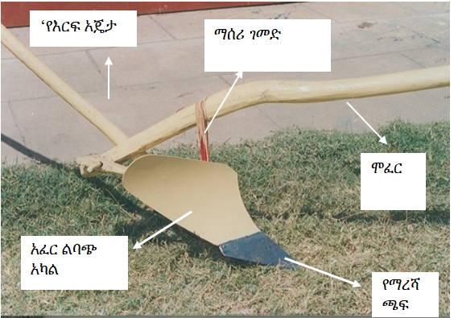
ለ. ባለክንፍማረሻ
vK¡”õ T[h KG<K}—¨< ¾Td ´ÓÏƒ ¾T>ÁÑKÓM Sd]Á c=J” uSËS]Á እርሻ ወቅት የተፈጠሩ ጓሎችን ለመፈረካከስ፣ መሬትን ለማሰተካከልና ከእርሻ በላ የበቀሉ አረሞችን ለመንቀል የሚካሄድ ተግባር ነው፡፡ በተጨማሪምበ እርጥበት አጠር አካባቢዎች የ›ð` `Øuƒ” KSÖup“ ¾T³ ´ÓÏƒ” u}gK õØ’ƒ KSŸ¨” Ã[ÇM:: እንዲሁም uÅ"T Ø”É u_ዎ‹፣Ã‹LM&u›”É u_ ¨ÃU uG<Kƒ ›IÄ‹ Sdw Ã‹LM:: uÖ?õ LÃ u}Å[Ñ Ø“ƒ U`ƒ እነደሚÚU` ÁdÁM:: ¾²=I Sd]Á ›”Lƒ“ c°L© SÓKÝ እንÅT>Ÿ}K¨< k`xM::
- ዘንግ ብረቱን
- የማረሻውንክንፍ
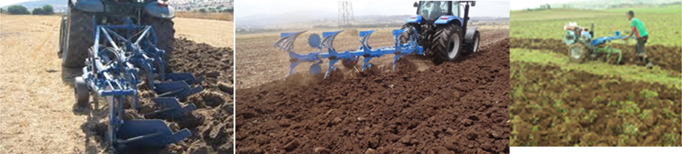
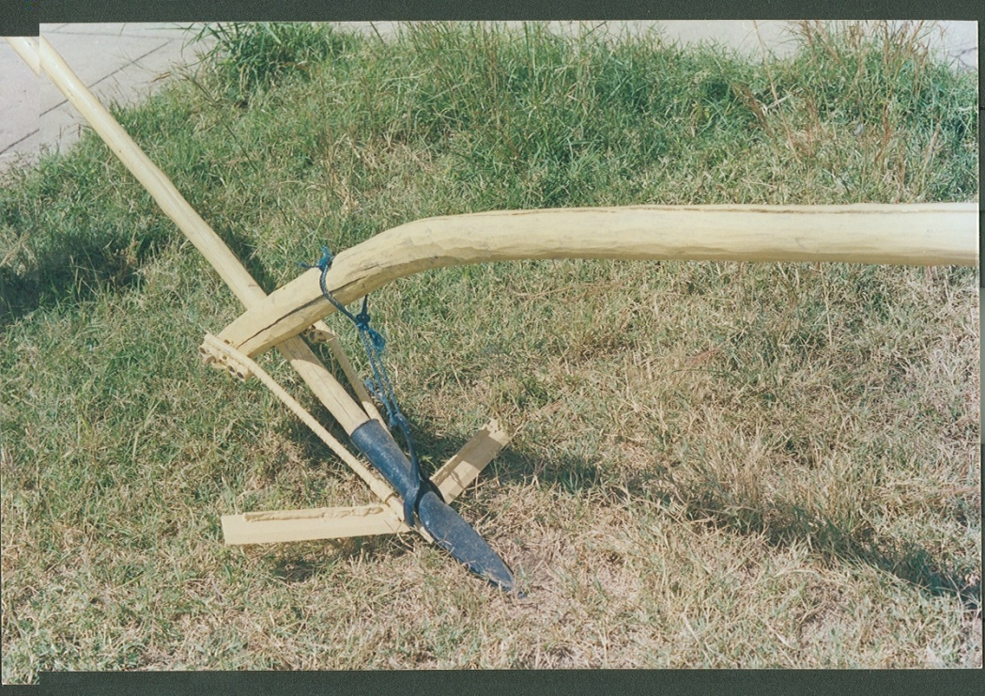
ሰዕል---፦ ባለ ክንፍ ማረሻ

በሀገራችን የተለቀቁ የተሻሻሉ የዳጉሳ ዝርያዎች
በኢትዮጵያ ግብርና ምርምር እና በክልል ግብርና ምርምር ኢንስቲትዩት ስር ባሉ የምርምር ማዕከላት 30 የሚደርሱ የተሸሻሉ የዳጉሳ ዝርያዎች ተለቀዋል (ሰንጠረዥ 3)፡፡ ከእነዚህም ውስጥ የተወሰኑት በአሁኑ ሰዓት ተስማሚ በሆኑባቸው የአገራችን አካባቢዎች በመመረት ላይ ሲሆኑ ለሀገራዊ የዳጉሳ ምርትና ምርታማነት የጎላ አስተዋጽኦ አላቸው፡፡ ዝርያዎቹን ከመምረጥ አኳያ በቅርብ የተለቀቀውን ዝርያ ከአካባቢው ስነ ምህዳር አንጻር መጠቀም ያስፈልጋል፡፡

ሰንጠረዥ፡3 በሀገራችን የተለቀቁ የተሻሻሉ የዳጉሳ ዝርያዎች
ተ.ቁ | የዝርያው ስም | የተለቀቀበት አመት (እ.ኤ.አ.) | ተስማሚ ከፍታ (ሜ) | የዝናብ መጠን(ሚ.ሜ) | መድረሻ ቀናት | ምርታማነት(ኩ/ል በሄ/ር) |  | የለቀቀው ምርምር ማእከላት
 |  |  |  |  |  | በምርምር ደረጃ | በአ/አደር ማሳ | የለቀቀው ምርምር ማእከላት
1 | ታደሰ (KNE 1098) | 1998/99 | 1600-1900 | 700 በላይ | - | 25 | - | መልካሳ
2 | ፓዴት (KNE 409) | 1998/99 | 1600-1900 | 700 | - | 24 | - | መልካሳ
3 | ቦነያ (KNE 411) | 2002 | 1400-190 | 1200-1300 | 145 | 25-30 | 20-24 | ባኮ
4 | ደጉ (PGRC/E 215874) | 2005 | - | - | - | - | - | አዴት
5 | ዋማ (KNE 392) | 2007 | 1400-1900 | 1000-1200 | 145-150 | 17-35 | 16-30 | ባኮ
6 | ባሩዳ (Pwol-075) | 2007 | 1000-1300 | 700-1900 | 149-159 | 30-35 | - | ፓዌ
7 | ጉቴ (PGRCE/229373 ) | 2009 | 1200-1900 | 1000-1200 | 140-153 | 20-35 | 20-32 | ባኮ
8 | ባሬዳ (BRC-s56-1) | 2009 | 1200-1900 | 100-1200 | 146-169 | 20-28 | 18-25 | ባኮ
9 | ደባጺ (EVI=) | 2010 | - | - | - | - | - | ፓዌ
11 | ነጮ (PGRCE/203572) | 2011 | 1900-2500 | ›900 | 145-175 | 20-30 | 15-20 | አዴት
12 | ሜጫ(PGRC/E Acc#229371) | 2014 | 1900-2500 | ›900 | 140-154 | 20-29 | 16-23 | አዴት
13 | ተሰማ ACC#229469 | 2014 | 1600-1900 | ›900 | 145-150 | 18-22 | 14-18 | መልካሳ
14 | ጉደታ (Acc.215990) | 2014 | 1400-1900 | 200-1300 | 145-150 | 21-23 | 20-21 | ባኮ
15 | አዲሰ-01 (Acc.203544) | 2015 | 1400-2200 | 1200-1300 | 145-155 | 26-42 | 25-31 | አአዩ እና ባኮ
16 | ቃቆ-1 (LR005) | 2015 | 1310-1700 | ›900 | 139 | 26 -29 | 16-20 | ጅንካ
17 | መረብ-1 (KNE# 622) | 2016 |  |  |  |  |  | አክሱም
18 | መባ (GBK011119A) | 2016 | 1600-1900 | >900 | 139 | 21-35 | 23 | መልካሳ
19 | አክሱም (ACC#229355) | 2016 | 1600-1900 | >900 | 147 | 22-36 | 21 | መልካሳ
20 | ኡርጊ (ACC# 242617)) | 2016 | 1600-2300 | 1200-1300 | 153-180 | 21-26 | 18-27 | ባኮ
21 | ዲጋ-1 (ACC# 216036) | 2016 | 1600-2300 | 1200-1300 | 140-167 | 24-32 | 22.-28 | ባኮ
22 | ባኮ-09 (ACC.214995) | 2017 | 1400-2300 | 1200-1300 | 146 | 23-29.8 | 23.4-29.8 | ባኮ
23 | ዲጋ-2 (Acc. BKFM0010) | 2018 | 1400-2300 | 1000-1300 | 164 | 22.4-34.2 | 23.2 -29.8 | ባኮ
24 | ተከዜ-1 (SMARCscollL.60) | 2018 | 1350-2200 | 550-1000 | 128-138 | 28-35 | - | ሸሬማይጸብሪ
25 | ኩምሳ (BKFM 0063 (1)) | 2019 | 1500-2200 | 1200-1300 | 144 | 25 - 32 | 22 - 29 | ባኮ
26 | ጃቢ  (PGRC/E Acc. 229626) | 2019 | 1900-2500 | ›900 | 145-175 | 34 | 23-27 | አዴት
27 | መቴኪሊ(Acc.005pw-2012) | 2020 | 1000-1300 | 700-1900 | 149-159 | 33 | 21-39 | ፓዌ
28 | እክሁሉሌ | 2021 |  |  | 139 | 31-35 | 23-28 | መቻራ
29 | ጀቤሳ(Wama x PW-001-002(P1-1)-1-2) | 2022 | 1500-2200 | 1200-1800 | 140 | 32 | 22-25 | ባኮ
30 | አዴት-05  (AD14-SEL045) | 2022 | 1700-2400 | 800-900 | 165-175 | 26-33 | 24-28 | አዴት
ምንጭ፡- ግብርና ሚኒስቴር የሰብል ዝርያ ምዝገባ (Ministry of Agriculture crop variety register Issue no. up to 25)

የዘር ወቅት እና የዘር ዝግጅት
በሀገራችን የዳጉሳ የምርት ዘመን በመኽር ወቅት የተወሰነ ነው፡፡ ስለሆነም የዳጉሳ የዘር ወቅት በአብዛኛው የሚወሰነው በክረምቱ አገባብ ሲሆን የምንጠቀመው የዝርያ ዓይነትና በዘር ወቅት ያለው የመሬቱ የሙቀት መጠን ግንዛቤ ውስጥ ማስገባት ያስፈልጋል፡፡ ይህም ማለት በምንጠቀመው ምርጥ ዘር የመዝርያ ወቅት ምክረ ሃሳብና መሬቱ ሳይቀዘቅዝ መዝራት የተሰተካከለ የሰብል ብቅለትና የተሻለ ምርት እንድናገኝ ይረዳናል፡፡ ይህንን መሰረት በማድረግ ረጅምና ከፍተኛ ዝናብ በሚያገኙ የሀገራችን ክፍሎች በተለይ በምዕራብና በሰሜን ምዕራብ ኢትዮጵያ ዳጉሳ ከሰኔ መጨረሻ እስከ ሃምሌ አጋማሽ የሚዘራ ሲሆን አነስተኛ የዝናብ መጠን በሚያገኙት አካባቢዎች ከግንቦት መጨረሻ እስከ ሰኔ አጋማሽ መዝራት ይቻላል፡፡ ዳጉሳን ዘግይቶ መዝራት ለገብስ ዝንብ (Shoot fly) ተባይ እና ለተለያዩ በሽታዎች ስለሚያጋልጠው ጊዜውን ጠብቆ መዝራት ያስፈልጋል፡፡
ለዘር የምናዘጋጀው ዳጉሳ ከሌላ የዳጉሳ ዝርያ ያልተቀላቀለ፣ በሚገባ የተበጠረና ከባዕድ ነገር የፀዳ፣ በተለያዩ በሽታዎችና ተባዮች ያልተጠቃ፣ ያልተሰባበር እና በሚገባ ደርቆ የተዘጋጀ የብቅለት ደረጃውን የጠበቀ መሆን ይኖርበታል፡፡

የዘር መጠን እና አዘራር
ዳጉሳ በብተና ወይም በመስመር መዝራት የሚቻል ሲሆን፤ በብተና በሚዘራበት ጊዜ ዘሩ በትክክል ስለማይሰራጭ፣ ከፍተኛ የዘርና የማዳበርያ ብክነት ስለሚያስከትል በተጨማሪም በቀጣይ በማሳው ውስጥ ለሚደረገው እንክብካቤ በተፈለገው መጠን ተንቀሳቅሶ ለማረም፣ ማዳበሪያ (ዩሪያ) ለመጨመር እና ተመሳሳይ ስራ ለመስራት አስቸጋሪ ሁኔታ ስለሚፈጥር በባለሙያ አይመከርም፡፡ ዳጉሳ በመስመር ሲዘራ 10-15 ኪ.ግ ዘር በሄ/ር የሚበቃ ሲሆን በመስመሮች መካከል 40 ሳ.ሜ ርቀት ሊኖር ይገባል፡፡
በመስመር ለመዝራት በቅድሚያ መስመር በማውጣት ዘሩን መስመሩ ውስጥ በስሱ ማፍሰስና ከ2-3 ሳ.ሜ ጥልቀት እንዲኖረው አድርጎ አፈር ማልበስ ያስፈልጋል፡፡ የዘሩን ጥልቀት በጨመርነው መጠን ብቅለቱ ስለሚቀንስ ጥንቃቄ ማድረግ ተገቢ ነው፡፡ ሰብሉ ከሚገባው በላይ በዝቶ እንዳይቀጭጭና ምርት እንዳይቀንስ ከ4-5 ቅጠል በሚያወጣበት ጊዜ ሁለተኛ ዙር ዩርያ ከመጨመሩ በፊት በ5-10 ሳ.ሜ ርቀት ማሳሳት የተስተካከለ ቡቃያና ጥሩ ምርት እንድናገኝ ይረዳናል፡፡

የማዳበርያ መጠን እና አጠቃቀም

የሰዉ ሰራሽ ማዳበሪያ አጠቃቀሙ
የዳጉሳ የማዳበሪያ ፍላጎት እንደየአካባቢው የአፈር ሁኔታ፣ የዝርያ አይነት፣ የአርሶ አደሩ የመግዛት አቅምና አዋጭነት ይወሰናል፡፡ በሀገራችን ዳጉሳ 121 ኪ. ግ ኤን.ፒ. ኤሰ እና ከ40-60 ኪ.ግ ዩሪያ ጥሩ ምርት እንደሚያስገኝ ጥናቶች ያመለክታሉ፡፡ የማዳበሪያ አጠቃቀሙ ሁሉንም ኤን.ፒ.ኤስ በዘር ወቅት ከዘሩ በታች መስመሩን ተከትሎ መጨመር ያስፈልጋል፡፡ ዩሪያውን 1/3ኛውን በዘር ወቅት ከኤን.ፒ.ኤሱ ጋር ቀላቅሎ ቀሪ 2/3ኛውን ደግሞ ሰብሉ ከበቀለ ከ30-35 ቀን ባለው ጊዜ ውስጥ ከታረመ በኋላ ከሰብሉ ጎን 2 ሳ.ሜ ርቀት ላይ በማድረግ አፈር ማልበስ ያስፈልጋል፡፡

የተፈጥሮ ማዳበሪያና አጠቃቀሙ
የተፈጥሮ ማዳበሪያዎች ኮምፖስት፣ ባዮስለሪ ኮምፖስት፣ ቨርሚኮምፖስትና የተብላላ ፍግ ናቸዉ፡፡ የተፈጥሮ ማዳበሪያዎች አጠቃቀም በምርምር ምክረ-ሃሳቦች መሰረት በማደረግ መጠቀም ይቻላል፡፡ የተፈጥሮ ማዳበሪያን በተመለከተ በሀገራችን የተሰራ ጥናት ባይኖርም ከ 7.5-10 ቶን በሄክታር የከብቶች ፍግ መጠቀም የዳጉሳ ምርትን በከፍተኛ ሁኔታ እንደሚጨምር በህንድ ፤ ኬያና በኔፓል የተሰሩ ጥናቶች ያመለክታሉ፡፡ የመጨረሻ እርሻ ከመካሄዱ በፊት ከሶስት ሳሚንት እሰክ አንደ ወር የተፈጥሮ ማዳበሪያውን በሚገባ ማሳው ላይ በማሰራጨት በእርሻ ወቅት በሚገባ ከአፍሩ ጋር ማቀላቀል ያስፈልጋል፡፡
በተጨማር የተፈጥሮ ማዳበሪያዎች ብዙ ጊዜ ብቻዉን መጠቀሚ መጠኑ በጣሚ ከፊትኛ ስለሆነ ከሰው ሰራሽ ማዳበሪያዎች ጋር አቀናጅቶ መጠቀም ለዳጉሳ ምርታማነት ይመከራል፡፡ ስለሆነም ግማሽ የተፈጥሮ ማዳባሪያን ምክረ-ሃሳብ ከግማሽ የኬምካል ማዳሪያ ምከረ-ሃሳብ ጋር በማጣመር መጠቀም ይቻላለል፡፡ የተፈጥሮ ማዳበሪያዎችን (ኮምፖስት፣ ከባዮስለሪ ኮምፖስት ወይም ከተብላላ ፍግ የተዘጋጀና ቨርሚኮምፖስት) ከሰው ሰራሽ ማዳበሪያዎችን ጋር አቀናጅቶ መጠቀም የአፈር ሁለንተናዊ ጤንነትን እና ለሰብሉ የሚያስፈልጉ ንጥረ ነገሮችን በሂደት ስለምለቅና ሰብሉ ከመጀመርያ እስከ መጨረሻ የዕድገት ዑደት ድረስ ስለሚጠቀም ምርታማነትን በዘላቂነት ለማሳደግ ይችላል፡፡

የአመራረት ስረዓት/Cropping System

ሰብል ፈረቃ
የዳጉሳ ሰብል ከቅባትና ጥራጥሬ ሰብሎች ጋር ማፈራረቅ በብዙ መልኩ እጅግ ጠቃሚ ነው፡፡ እንደ ሽንብራ፤ ባቄላ እና አተር የመሳሰሉት የጥራጥሬ ሰብሎች ከአየር ላይ የሚያገኙትን ናይትሮጂን በአፈር ውስጥ ትተዉ ስለሚወጡና በአፈር ውስጥ የሚገኘዉን የናይትሮጂን መጠን በመጨመር የዩሪያ ማዳበሪያ ወጪን ከመቀነስ ባለፈ የተሻለ ምርት እንድናገኝ ይረዱናል፡፡ ከእነዚህም በተጨማሪ ዳጉሳን ከድንች፤ ኑግ እና ጎመንዘር ጋር አፈራርቆ መዝራት ምርትን ከማሳደግ በተጨማሪ የተለያዩ ተባይና በሽታዎችን ለመከላከል የጎላ አስተዋጸኦ እንዳላቸው የምርምር ውጤቶች ያመለክታሉ፡፡

ሰብል ስብጥር
ሰብል ስብጥር ማለት በአንድ ማሳ ላይ በተመሰሰይ ጊዜ ውስጥ ሁለትና ከዚያ በላይ የሆኑ ሰብሎችን በማምረት የመሬቱን ምርታማነት ለማሳደግ የሚደረግ የአመራረት ስልት ነው፡፡ የአመራረት ስልቱም አንድ ሰብል ከተዘራ በኋላ ወይም በተመሳሳይ ዘር ወቅት ሌላ ተጨማሪ ሰብል መዝራት ነው። ዳጉሳን ከቦለቄ ወይም ከግብጦ ጋር 2፡1 በሆነ ምጣኔ መዝራት ምርታማነትን በእጅጉ እንደሚጨምር ጥናቶች ያሳያሉ፡፡ በተጨማሪም ዳጉሳን ከእርግብ አተር፣ ከሱፍና ከጎመን ዘር ጋር መዝራት የአፈር ለምነትን በመጨመር ምርትና ምርታማነትን ያሳድጋል፡፡
በተጨማሪም ዳጉሳን ከቦሎቄ (Common bean) ጋር በማሰባጠር 2 መስመር ዳጉሳ እና 1 መስመር ቦለቄ (Common bean) በመዝራት እንዲሁም 50 ኪ.ግ ኤን ፒ ኤስ እና 50 ኪ.ግ ዩሪያ በመጨመር ምርታማነትን ማሳደግ እንደሚቻልና እንዲሁም 4.44 ኩንታል በሄክታር የዳጉሰ ምርት ካልተሰባጠረው ጋር ሲነፃፀር መገኘቱ ጥናቶች ያመላክታሉ (Yayeh Bitew et al., 2022).

ሰብል ጥበቃ

አረም ቁጥጥር፡
የዳጉሳ ስብልን በስፋት ከሚያጠቁ አረሞች ውስጥ አቀንጭራ (striga hermonthica) ፣ ሲናር (Avena spp)፣ የውሻ ስንደዶ (Setaria spp)፣ አሰንዳቦ (Phalaris spp)፣ እንግጫ (Cyprus spp.) ሰርዶ (Cynodon dactylon)፣ የወፍ ጎመን (Erucasirum arabicum)፣ የቆቅ ሳር (Anhraxon micans) ፣መጭ (giuizoiiu scabra)፣ አድዮ (Bidens spp) ፣ የመሳሰሉት የሳር አረም ዓይነቶች እንዲሁም ሰፋፊ ቅጠል ያላቸዉ አረሞች በኢትዮዽያ የዳጉሳ ማሳዎች ውስጥ በሰፊው ተሰራጭተው የሚገኙ ሲሆን እነዚህን አረሞች ለመከላከል በእጅ ማረም ተመራጭ ነው፡፡
•የመጀመሪያው አረም ሰብሉ ከተዘራ ከ2-3 ሣምንት፣
•ሁለተኛው አረም ሰብሉ ከተዘራ ከ4-6 ሣምንት፣
•ሶስተኛ አረም ሰብሉ ከማዘርዘሩ በፊት ከ50 እስከ 55 ቀናት ባለው ጊዜ ውስጥ የሚከናወን ሲሆን በተጨማሪም ንጹህ ዘር መጠቀም፣ ማሣን በወቅቱና በጥሩ ሁኔታ አለስልሶ ማዘጋጀት አረምን በከፍተኛ ሁኔታ ይቀንሳል፡፡
ቅጠለ ሰፋፊ የሆኑ አረሞችን ለማስወገድ ፀረ አረም ኬሚካል እንደ 2-4-D 1ሊትር በሄ/ር መጠቀም ይመከራል፣ በተጨማሪም Isoproturon 0.5 kg a.i/ሄ/ር ቅድመ መከላከል ለማድረግ ይረዳል፡፡ ነገር ግን ሁልጊዜ መድኃኒቱን ከመርጨት በፊት በመድኃኒቱ እቃ ላይ የተለጠፈውን መግለጫ ማንበብ እና የባለሙያ እገዛ ያስፈልጋል።

የዳጉሳ ብላስት በሽታና ምልክቶቹ
ዳጉሳ ከሌሎች የእህል አይነቶች አንፃር ስታይ በተለያዩ በሽታዎች የማይጠቃ ብሆንም የዳጉሳ ብላሰት በሽታ ግን በተለያዩ የዳጉሳ አካል ላይ የምከሰት ሆኖ ከፍተኛ የምርት መቀነስ የምያስከትል ነዉ፡፡ ይህ በሽታ ከቡቃያ ጀምሮ በተለያዩ የእድገት ደረጃዎች የእህሉን ክፍሎች ያጠቃል፡፡ በዋናነት የሰብሉን አንገት በመጉዳት እንድደረቅ፣ ጣቶቹን ና ፍሬዎቹን በማድረቅ ምርት እንዲቀንስ ያደረጋል (ምስል 1)፡፡ በሽታው የሚመጣው በፈንገስ ሲሆን አምጭ ተህዋሱም ፓይሪኩላሪያ ግሪሲያ (Pyircularia grisea) በመባል ይታወቃል፡፡
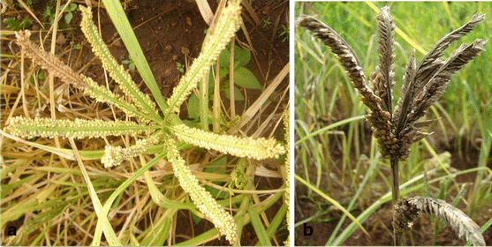
ምስል፡ 1 የዳጉሳ ብላስት ብሽታ (Head blast)

የዳጉሳ በሽታ የመከላከያ ዘዴዎች
ከፈንገሱ ነፃ የሆኑና በሽታውን የሚቋቋሙ ዝርያዎችን እንዲሁም ዘሩን በተገቢው ፀረ-ፈንገስ በማሸትና በመጠቀም በሽታዉን መከላከል የሚቻል ሲሆን ሰብልን አፈራርቆ መዝራትና ንጹህ ዘር መጠቀም ጠቃሚ ነው፡፡ በተጨማሪም በዘር ወቅት ማሳውን በሚገባ ማጽዳትና ከዳጉሳ ጋር ተመሳሳይ ባህሪ ያላቸውን አስተናጋጅ አረሞችን ከማሳው ዙሪያ ማሰውገድ በሽታው በእጅጉ ይቀንሰዋል፡፡ ፀረ ተባይ መድሃኒት መጠቀም አስፈላጊ ሲሆን አምስታር ና ትልት 1ሚ.ል/1ሊትር ዉሃ በጥብጦ በየሁለት ሳምንት ልዩነት ሁለት ግዘ መርጨት ይቻላል፡፡

የዳጉሳ ሰብል ነፍሳትና ተባይ መከላከል ዘዴዎች፡
ዳጉሳን በዋናነት የሚያጠቁ ተባዮች ፌንጣና ደገዛ (grasshoppers (Caelifera))፣ የገብስ ዝንብ (Shoot fly (Atherigon asoccata))፤ የዳጉሳ አገዳ ቆርቁር (pink stem borer (Sesamia inferens))፤ የዳጉሳ ክሽክሽ (root aphid (Tetraneura nigriabdominalis) እና Green aphid (Rhopalosiphum maidis))፤ ምስጥ፣ እንዲሁም የአፍሪካ መደበኛ ተምች (Afirican armyworm) እና አዲሱ መጤ ተምች (Fall armyworm) ናቸው፡፡ እነዚህ ተባዮች ሰብሉን የሚያጠቁት በአብዛኛው በቡቃያነት እና በመካከለኛ የእድገት ደረጃ ሲሆን ምስጥ 23%፤ ክሽክሽ 35.1% እንዲሁም አገዳ ቆርቁር 56% የምርት ብክነት ያስከትላሉ፡፡ ተባዮችን ለመከላከል በባህላዊ ወይም ፀረ-ተባይ ኬሚካል በመጠቀም የጉዳት መጠኑን መቀነስ ይቻላል፡፡

ፌንጣና ደገዛ (Grasshoppers, Caelifera)
የተባዩ ኩብኩባ እና ጎልማሳ የሰብሉን ቅጠል በመመገብ የተቆራረጠ ጠርዝ ወለል እና የተበሳሳ ያደርገዋል፡፡ የተባዩ ቁጥር ሲበዛ ቅጠሎችን ሁሉ በማራገፍ እንደተጋጠ ማሳ ያስመስላል፡፡ ይህ ተባይ በተገቢው ወቅት የመከላከል ነፍትሄ ካልተበጀለት የሰብሉን ቅጠል ሙሉ በሙሉ በመመገብ ከፍተኛ ውድመት ያስከትላል፡፡
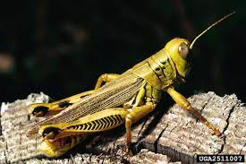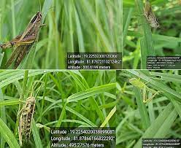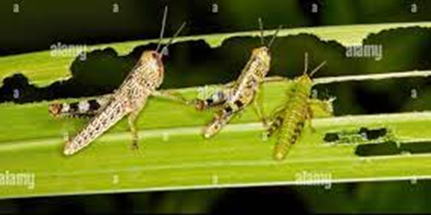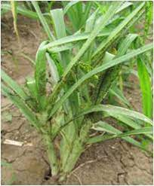
ባህላዊ የመከላከያ ዘዴዎች (Cultural practice)፡-
- ሰብል እንደታጨደ ማሳውን ጠለቅ አድርጎ በማረስ የተባዩን እንቁላል ለፀሀይና ለተፈጥሮ ጠላት ማጋለጥ፣
- በማሳ ዙሪያና ውስጥ ያሉ ተመሳሳይነት ያላቸው አስተናጋጅ ተክሎችን ማስወገድ፣
- ፌንጣና ደገዛው ባደረበት ቦታ ላይ እንዳለ በጠዋት ተነስቶ በጭራሮ መጨፍጨፍ፣ ገለባ ማቃጠል ወይም አመድ በላዩ ላይ መነስነስ፣
- የከብት ሽንትን አጠራቅሞ ከ7-15 ቀን እንዲብላላ በማድረግ 1 እጅ ሸንት እና 2 እጅ ውሃ በርዞ ጧት ጧት ወደ ሰብል ከመግባታቸው በፊት በማሳው ዙሪያ መርጨት፣
- 3 ኪ/ግ የሆነ የአዞ ሀረግ ወይም የመርዝ ቅጠል ጨቅጭቆ በ5 ሊትር ውሃ ሂሳብ በመበረዝ ወዲያውኑ በመርጨት መከላከል ይቻላል፡፡

በኬሚካል የመከላከያ ዘዴዎች
- በእገዳ እርጭት (Barrier Spraying) መከላከል፡- ተባዮች በማሳው ዙሪያ ካሉት እጽዋቶች ላይ በመዛመት ሰብሉን እንዳያጠቁ በቅድሚያ በማሳው ዙሪያ እስከ 5 ሜትር በሚሆን ስፋት ሴቪን (ካርባሪል) 85% 1.5 ኪ.ግ በሄክታር ስሌት በውሃ በመበጥበጥ መርጨት ያስፈልጋል፡፡
- በኢላማ እርጭት (Target Spraying) ፡- የኢላማ እርጭት የሚከናወነው ተባዮቹ ሰብሉን በሚወሩበት ጊዜ የጎላ ጉዳት ሳያደርሱ በማሳው ላይ ሙሉ በሙሉ ኬሚካሉን በመርጨት ተባዮችን ለመቆጣጠር እንዲቻል ነው። ለዚህም ተግባር ከዚህ በታች ከተጠቀሱት የፀረ-ተባይ ዓይነቶች ውስጥ አንዱን መርጦ መጠቀም ይቻላል፡፡
- ሴቪን 85% ዌ.ፖ 1.5 ኪ/ግ፣ በ200 ሊትር ውሃ በመበጥበጥ መርጨት፡፡
- ኢንዶሰልፈን 35 ኢ.ሲ 2 ሊትር በአንድ ሄክታር ሂሳብ በጥብጦ መርጨት

በአጠቃላይ ደገዛና ፌንጣን በአንድ አካባቢ ያለው ህብረተሰብ በጋራ ወይም ኩታ ገጠም በሆነ መልኩ መከላከል ይኖርበታል። የተወሰኑ አርሶአደሮች ብቻ ማሣቸውን ከተባይ ጥቃት ቢከላከሉና ሌሎች ባይከላከሉ ተባዩ የመከላከል ስራ ካልተከናወነበት ማሣ የመከላከል ስራ ወደተከናወነበት ማሣ በመዛመት በሰብሉ ላይ ጉዳት ሰለሚያደርስ ጥንቃቄ ሊደረግ ይገባል፡፡

የገብስ ዝንብ (Shoot fly, Atherigon asoccata)
ይህ ተባይ በአብዛኛው ሰብሉ እንደበቀለ የሚከሰት እና ሰብሉ ከበቀለ በኋላ ከ 5 እስከ 30 ቀናት ባሉት ጊዜ ውስጥ የተባዩ እጭ ወደ ተክሉ የስረኛው አካል በመጓዝ የሰብሉን ሙሽራ ከስር በመቁረጥ ሙሽራውን ለሞት (dead heart) የሚዳርጉ ቢሆንም እንደማካካሻ ሙሽራው የተቆለጠ ተክል ሌላ ቅርንጫፍ ከጎን ያበቅላል፡፡ የሞተው የተክሉ ሙሽራ ከመሀሉ ሲነቀል የበሰበሰ መጥፎ ሽታ (foul smell) አለው፡፡
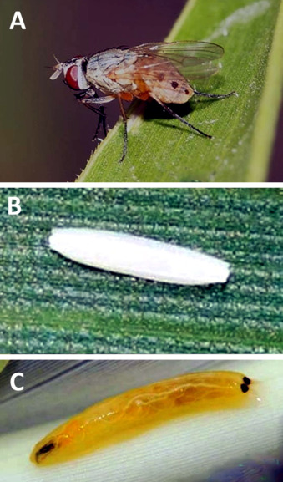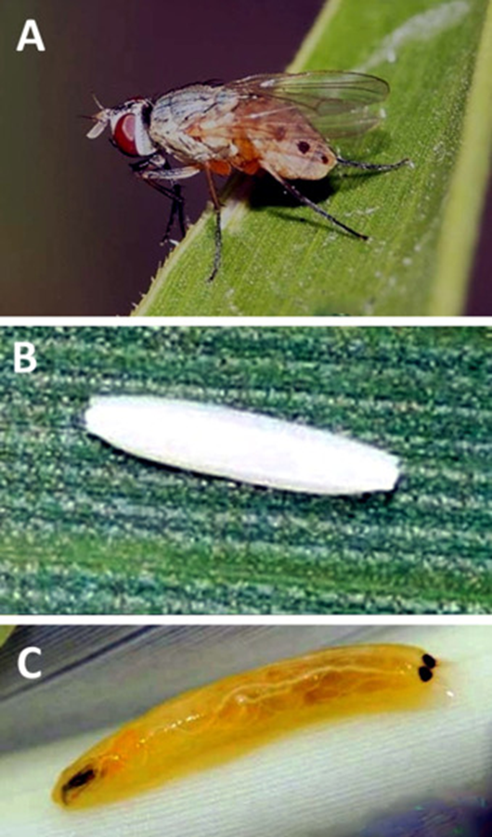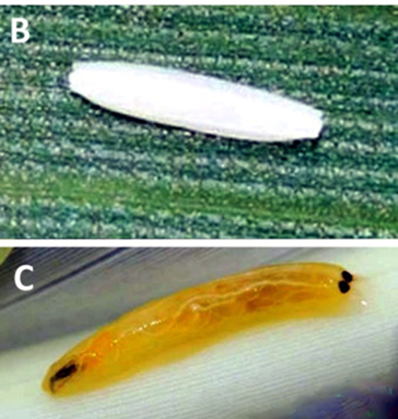
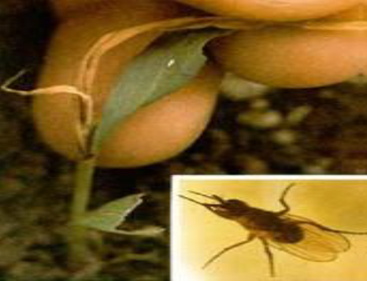
ባህላዊ የመከላከያ ዘዴዎች፡‹
- የማሳ አካባቢ ፅዳት መጠበቅ፡- በማሳው በአካባቢው የሚገኙ አማራጭ ተክሎችንና አረሞችን ማስወገድ፤
- ሰብሉ እንደተሰበሰበ ማሳውን ጠለቅ አድርጎ በማረስ ለፀሃይ ማጋለጥ፤
- ሰብሉን ከሌሎች ሰብሎች እንደ ሱፍ፤ ጥጥ እና ጥራጥሬ ወይም ሌጊዩም ጋር እያፈራረቁ ወይም አዳብሎ በስብጥር መዝራት፤
- ይህ ተባይ በማኒዩር ስለሚሳብ የከብቶች ፍግ ወይም ማኒዩር ከመጠቀም መቆጠብ
- በተጨማሪም ዝናብ ከመጀመሩ ከ 7 እስከ 10 ቀን ቀደም ብሎ፤ የዘር መጠኑንም በተወሰነ መልኩ ከፍ አድርጎ (Use higher seed rate (12.5 kg/ha)) በመዝራት እና የጉዳት መጠኑ አነሰተኛ ከሆነ በተባዩ የተጠቃውን ተክል ነቅሎ በማስወገድ የገብስ ዝንብን ጉዳት መቀነስ ይቻላል፡፡

ፀረ-ተባይ ኬሚካል መጠቀም፡
የሰብሉ የጉዳት መጠን 10 በመቶ ሲሆን ፀረ-ተባይ ኬሚካል በመጠቀም ጉዳቱን መቀነስ ይቻላል፡፡
- Treat 100 kg seeds with chlorpyriphos 20 EC 400 ml or quinalphos 25 EC 400 ml or imidacloprid 48 FS 1.2 L or imidacloprid 70 WS 1.0 kg or thiomethoxam 30 FS 1. 0 L
- Granular application of phorate 10 G or carbofuran 3 G to the furrow at the time of sowing at 2.5 kg a.i./ha
- Spray any one of the following insecticides in the mainfield - endosulfan 35 EC 500 ml, dimethoate 30 EC 500 ml (250 L of spray fluid/ha)
- ፉራዳን 39% ኢሲ የዘር ማሻ 0.9 ኪ/ግ በሄ/ር፤ ካርቦፍራን 75% ዱቄት 1ኪ/ግ በሄ/ር በውኃ በጥብጦ መርጨት ተባዪን ለመቆጣጠር ይረዳሉ፡፡

የዳጉሳ አገዳ ቆርቁር (Finger Millet Stem Borer/Pink stem borer,)
የዚህ ተባይ ትል በሰብሉ ግንድ ውስጥ ሰርስሮ በመግባት ግንዱን ከመሃል በመቁረጥ የመሃል ሙሽራውን ያደርቃል (Pink larva enters into the stem causing dead heart symptom)፡፡ አጠቃላይ ሥነ-ህይወታዊ ዑደቱ ከ 45 እስከ 75 ቀናት ባለው ጊዜ ውስጥ ይጠናቀቃል፡፡ የተባዩን እጭ እና ጎልማሳ ቢራቢሮ በምስሉ መመልከት ይቻላል፡፡
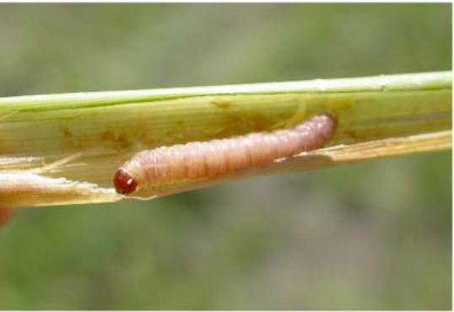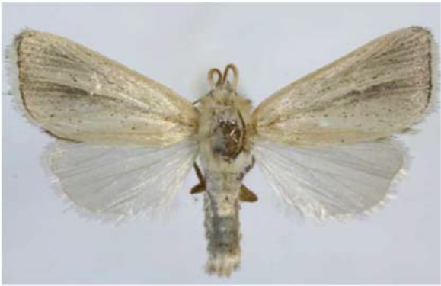
ባህላዊ መከላከያ ዘዴዎች፡
- ተባዩን መቋቋም የሚችሉ ዝርያዎችን መጠቀም
- የመጀመሪያ ዝናብ እንደዘነበ አስቀድሞ መዝራት
- ከሌሎች ሰብሎች ጋር አዳብሎ በስብጥር መዝራት (Intercrop millet with crops such as, cowpeas or dolichos, beans and pigeon peas)
- ሰብሉ ከተሰበሰበ በኋላ የሰብሉን ቅሪቶች በአግባቡ ከማሳው ላይ ማስወገድ
ፀረ-ተባይ ኬሚካል መጠቀም፡
- Spray endosulfan 35 EC @ 1L/ha or chlorpyriphos 20 EC 1L/ha or apply carbofuran 3 G @ 25 kg/ha at every 20 days interval after germination of the crop.

የዳጉሳ ክሽክሽ (Root Aphid እና Green aphid)
ይህ ተባይ በመጠን ትናንሽ እና በቀላሉ በአይን የማይታዩ ናቸው፡፡ በዚህ ተባይ የተጠቃ ተክል ቅጠሉ ቢጫ የመሆን፤ የመጠውለግና የመድረቅ ምልክቶች ያሳያሉ፡፡ ተባዩን እና የጉዳት ምልክቶችን በምስሉ መመልከት ይቻላል፡፡
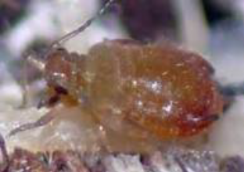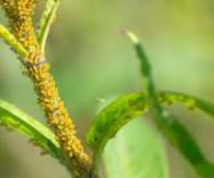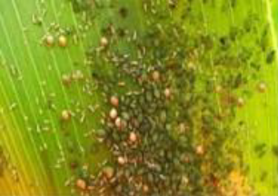
ባህላዊ መከላከያ ዘዴዎች፡
- ይህን ነፍሳት ተባይ ለመከላከል በአካባቢውና በማሳው ውስጥ ለተባዩ መራቢያ ሊሆኑ የሚችሉ አረሞችን ማጥፋት
- ሰብሉን ከመጠን በላይ አጠጋግቶ አለመዝራት (use recommended planting space to avoid high plant density)
- ለተፈጥሮ ጠላቶች በማሳው አካባቢ ምቹ ሁኔታን መፍጠር (Maintain flowering hedge of Lantana camara around the farm to enhance conservation of natural enemies)
ፀረ-ተባይ ኬሚካል መጠቀም፡
- ዘርን በ Thiamethoxam (Cruiser) እና Imidacloprid (Gaucho) አሽቶ መዝራት
- ሱማታይን/ፌነትሮታዮን/ 50% ኢ.ሲ፤ Acetamiprid, Lambda cyhalothrin እና deltamethrin, all at a rate of 10-15 20ml /L of water ማሸጊያው ላይ ባለው የፀረ-ተባይና ውሃ መጠንና አጠቃቀም መመሪያ መሰረት ወደ ማታ አካባቢ መርጨት ጠቃሚ ነው፡፡

ምርት አስባስብ እና ድህረ ምርት አያያዝ

ምርት መሰብሰብ
የዳጉሳ ሰብል የመድረሻ ጊዜው በዝርያው አይነት፣ አየር ሁኔታና የመዝሪያ ወቅት ይወሰናል፡፡ አብዛኞቹ በሀገራችን የተለቀቁ የዳጉሳ ዝርያዎች በአማካይ ከተዘሩ ከ4-5 ወራት ባለ ጊዜ ውስጥ ለመሰብሰብ ይደረሳሉ፡፡ ዳጉሳ የመድረሻ ወቅቱ የሚታወቀው የሰብሉ ቀለም ሙሉ በሙሉ አርንጓዴነቱን ወደ ግራጫ/ነጭ ቀለም የሚለወጥ ሲሆን ፍሬውም የእርጥበት መጠኑን በእጅጉ ይቀንሳል፡፡ በዚህ ጊዜ በሰው ሀይል ወይም በኮምባይን ሀርቨስተር በመጠቀም ማጨድ ይቻላል፡፡ ዳጉሳ ማሳ ላይ እያለ ከበቂ በላይ ከደረቀ ሊረግፍ ስለሚችል የምርት ብክነትን ለመቀነስ ሲባል ጊዜውን ጠብቆ በአግባቡ ማጨድ ያስፈልጋል፡፡ ከታጨደ በኋላ ማሳ ላይ ለተወሰነ ቀን ዘርሮ/አስጥቶ በማድረቅ እስኪወቃ ድረስ በዝናብ እና በጎርፍ ምክንያት እንዳይበላሽ በአግባቡ በመሰብሰብ ከመሬት ከፍ ያለ እርብራብ ያለው አልጋ በመስራት መከመር ይገባል፡፡

ምርት መውቃት እና ማንፈስ
በደንብ ደርቆ የተከመረውን ዳጉሳ ንፁህ መውቂያ ቦታ አዘጋጅቶ በከብቶች ጉልበት፣ በትራክተር ወይም በሰብል መውቂያ ማሽን (Multi-crop thresher) መውቃት አስፈላጊ ነው። እንዲሁም የተወቃውን ምርት የተሰባበሩ ፍሬዎች፣ የአገዳ ስብርባሪዎችና ባዕድ ነገሮችን በንፋስ በማጥራት ንፁህ ምርቱን በመለየት ማከማቻ እቃ ዉስጥ ማስቀመጥ አስፈላጊ ነው። የሰብል መውቂያ ማሽን (Multi-crop thresher) ስንጠቀም ጊዜና ጉልበት ከመቆጠባችን ባለፈ የምርት ብክነትን በጅጉ መቀነስ ያስችለናል፡፡

ምርት ማከማቸት
ዳጉሳ በሚገባ ደርቆ ከተቀመጠ ለረጅም ጊዜ ሳይበላሽ መቆየት የሚችል ሲሆን አምራቹም በሚፈልገው ጊዜ አውጥቶ እንዲሸጥ ወይም ለምግብነት እንዲጠቀም እድሉን ይሰጣል፡፡ ሆኖም በሚገባ ሳይደርቅ፣ እርጥበትና ሙቀት ባለበት ጎተራ ከተቀመጠ ለሻጋታ እንዲሁም በቅርብ ጊዜ በዳጉሳና በጤፍ ጎተራ ላይ እየታዩ ላሉት ተባዮች ሰለሚጋለጥ ጥንቃቄ ማድረግ ተገቢ ነው፡፡ ስለሆነም የዳጉሳ ዘር የእርጥበት መጠኑ ከ12-15% እስኪሆን ድረስ በሚገባ በማድረቅ ቀዝቃዛና በደረቅ ቦታ ማስቀመጥ አስፈላጊ ነው፡፡

የፓኬጅ አተገባበር
በዳጉሳ ሰብል ላይ የተሻሻሉ ዝርያዎች ዘርና ማዳበሪያ እንዲሁም የተሻሻለ የአሰራር ዘዴን የመጠቀሙ ልምድ ከአመት ዓመት እየተሻሻለ የመጣ ቢሆንም ከተለቀቁት የዝርያና የቴክኖሎጂ ዓይነቶች እንዲሁም ከሌሎች ሰብሎች አንጻር ሲታይ እጅግ አነስተኛ ነው፡፡ ስለሆነም በዳጉሳ ምርትና ምርታማነት ላይ የሚታየው ለውጥ አመርቂ ሳይሆን ቆይቷል፡፡ ስለዚህ በፓኬጆች ላይ የተቀመጡትን አሰራሮችና የግብዓት አጠቃቀምን በማሻሻልና የአጠቃቀም ክህሎቱን ለአርሶ አደሮች፣ ለግብርና ባለሙያዎች እና ለሚመለከታቸው ባለድርሻ አካላት በማስጨበጥ የሰብሉን ምርትና ምርታማነት በላቀ ደረጃ ማሳደግ ያስፈልጋል፡፡ ከዚህ አንጻር በአተገባበር ዙሪያ ልንከተላቸዉ የሚገቡ የአሰራር ስልቶች እንደሚከተለዉ ቀርበዋል፡፡

ፓኬጁ ተግባራዊ የሚሆንበት ተስማሚ አካባቢ (የአየር ፀባይ)
ለእያንዳንዱ የዳጉሳ ሰብል ዝርያ ምርት የመስጠት አቅሙን የሚገልጽበት ወይም ከፍተኛ ምርት መስጠት የሚችልበት ተስማሚ አካባቢ አለው፡፡ ይህም የሚያመለክተው ከአሁን በፊትም በተግባር ማረጋገጥ የተቻለው ሰብሉ ወይም ዝርያው መብቀል በሚችልበት አካባቢ ሁሉ መዝራት ከዝርያው የሚጠበቀውን ያህል ጥቅም ማግኘት የማይቻል መሆኑን ነው፡፡ ስለዚህ በቅድሚያ ፓኬጁ የሚተገበርበትን ተስማሚ አካባቢ በፓኬጁ ለእያንዳንዱ ዝርያ በተቀመጠው ከፍታና የዝናብ መጠን መረጃ መሰረት በጥንቃቄ መለየት ወይም መወሰንና የአመራረት ዘዴዎችን መተግበር ያስፈልጋል፡፡

ኤክስቴንሽን ኮሚንኬሽን
የዳጉሳ ሰብል ፓኬጁ አመራረት ተግባራዊነቱን የተሳካ ለማድረግ የሚሰጡ የኤክስቴንሽን ኮሚንኬሽን አገልግሎቶች የሚከተሉትን የማስፈጸሚያ ስልቶች መከተል ይገባል፡፡
- የኤክስቴንሽን አገልግሎቱን ገበያ መር ማድረግ፡ ለዳጉሳ ሰብል ፓኬጅ አተገባበር የሚሰጠው የኤክስቴንሽን አገልግሎት ለምርት ጭማሪ ወይም ለቤተሰብ ፍጆታ ብቻ ሳይሆን የሚፈለገው የሰብል ምርት በከፍተኛ ደረጃ በገበያ የሚፈለግና ገበያ ተኮር መሆኑን ማረጋገጥ ይገባል፡፡
- ለሞዴል አርሶና ከፊል አርብቶ አደሮች ትኩረት በመስጠት፡ የቴክኖሎጂ ፍላጐታቸውን በመለየት፣ ከሚመለከታቸው ባለድርሻ አካላት ጋር በመሆን ምርምር በደረሰበት የምርታማነት ደረጃ እንዲደርሱ እና አዳዲስና የተሻሻሉ ቴክኖሎጂዎችንና አሰራሮችን እንዲጠቀሙ ትኩረት መስጠት አለበት፡፡
- በፌደራል ደረጃ የተዘጋጀውን ፓኬጅ እንደየአካባቢው ቋንቋ ማስተርጎምና ሥራ ላይ እንዲውል ማድረግ፡ ይህ የዳጉሳ የሰብል ፓኬጅ ሙሉ በሙሉ ተጠናክሮ ለውጥ እንዲያመጣ ከተፈለገ የፓኬጁን የአመራረት ዘይቤ በየክልሉ ቋንቋ ተተርጉሞ ለተጠቃሚው ሕብረተሰብ እንዲደርስ በማድረጉ በኩል ትልቅ ትኩረት መስጠት ያስፈልጋል፡፡ ከዚህ ጎን ለጎንም አስቀድሞ ለኤክስቴንሽን ባለሙያዎች በቂ የሆነ ሥልጠና በየቋንቋቸው መሰጠት አለበት፡፡
- ፓኬጁን ለመተግበር የሚያስችል የማስፈጸሚያ ዕቅድ ማዘጋጀት፡ የተዘጋጀውን የሰብል ፓኬጅ ሙሉ በሙሉ ለመተግበርና የተፈለገውን ውጤት ለማምጣት ይቻል ዘንድ ከፌደራል እስከ ቀበሌ ድረስ የክልሉን ተጨባጭ ሁኔታ መሠረት ያደረገ ዕቅድ ማዘጋጀት ያስፈልጋል፡፡
- የክህሎት ስልጠና ማከናወን፡ ይህንን ፓኬጅ ለተጠቃሚው ሕብረተሰብ የሚያደርሱ በየደረጃው ላሉ የግብርናና የኤክስቴንሽን ባለሙያዎች በቅድሚያ ተለይተው በፓኬጁ ላይ በቂ የሆነ የንድፈ- ሃሳብና የተግባር ሥልጠና እንዲያገኙ ከማድረግ ባለፈ ፓኬጁን ለሚተገብሩ አርሶአደሮች ወቅታዊና የተሟላ ተግባር ተኮር የክህሎት ስልጠና መስጠት ያስፈልጋል፡፡
- ፓኬጁን ተግባራዊ ለማድረግ የሚያስችሉ የኤክስቴንሽን የመልእክት ማስተላለፊያ ዘዴዎችን መጠቀም፡ የመልእክት ማስተላለፊያ ዘዴዎች በምንጠቀምበት ጊዜ በዋናነት የሚተላለፈውን መልእክት፣ የአካባቢውን ተጨባጭ ሁኔታና የአርሶ እና ከፊል አርብቶ አደሩን የመቀበል አቅም ታሳቢ አድርገን መሆን ይኖርበታል፡፡ ግላዊ፣ ቡድናዊና ብዙሀን መገናኛ ዘዴዎችን ቀላቅሎ መጠቀም ለምናስተላልፈው የኤክስቴን መልእክት ውጤታማነት የሚኖረው ድርሻ የጐላ ነው፡፡ የተለያዩ ሰርቶ ማሳያዎች አዳዲስ ቴክኖሎጂዎችንና የአሰራር ዘዴዎችን ተግባራዊ ማድረግ፣ የአርሶ አደር የመስክ በዓል ቀን በማዘጋጀት የተሻሻሉ ዝርያዎችና አሰራሮች ላይ ልምድ እንዲቀስሙ በማድረግ ክህሎታቸውንና ዕውቀታቸውን ማዳበር ተገቢ ነው፡፡
- የተገኙ መልካም ተሞክሮዎችን መለየት፣ መቀመርና ተስማሚ ወደሆኑ አካባቢዎች ማስፋት፡ ምርጥ ተሞክሮዎችን ማስፋትን በተመለከተ ፓኬጁን ተግባራዊ ባደረጉ አካባቢዎች በአርሶ አደሮች ደረጃ ተተግብረው ውጤታማነታቸው የተረጋገጠላቸው የተለያዩ ቴክኖሎጂዎችና አሰራሮች ተለይተውና ተቀምረው ወደ ሌሎች ተመሳሳይ አካባቢዎችና አርሶ አደሮች እንዲዳረሱ ማድረግ ለዳጉሳ ምርትና ምርታማነት መጨመር ጉልህ ሚና አለው፡፡
- የቴክኒክ ድጋፍ፣ ክትትል፣ ግምገማና ግብረ መልስ መስጠት፡ በየደረጃው የሚገኙ የግብርና ባለሙያዎች ቡድን በፓኬጅ ትግበራ ወቅት ተከታታይና ችግር ፈች የመስክ ክትትልና ድጋፍ ማድረግ፤ በተጨማሪም የተለዩ መልካም ተሞክሮችን በግብረ መልስ መስጠትና ስህተቶች ሲኖሩ በየጊዜው ማረም፡፡
- ባለሙያዎችንና አርሶ አደሮችን ማነሳሳት፡ በክትትልና ግምገማው መሰረት የተሸለ አፈጻጸም ያሳዩ ሰራተኞችን መሽለምና ማበርታት አርሶ አደሩ ፓኬጁን በተሟላ ሁኔታ ተግብሮ ይበልጥ ውጤታማና ተጠቃሚ እንዲሆን ያስችላል፡፡
- የባለድርሻ አካላትን ትስስር ማጠናከር፡ ፓኬጁን በተሟላ ሁኔታ ተግባራዊ አድርጎ የዳጉሳ ምርትና ምርታማነትን በላቀ ደረጃና ቀጣይነት ባለው ሁኔታ ለማሳደግ የግብርና ምርምር ተቋማት፣ ግብዓት አቅራቢዎች እና ሌሎች በግብርና ላይ የሚሰሩ መንግስታዊና መንግስታዊ ያልሆኑ ድርጅቶች የጎላ ድርሻ አላቸው፡፡ ስለሆነም ለፓኬጁ አተገባበርና ውጤታማነት የሁሉም አካላት ሚና የጎላ መሆኑን መገንዘብና ለተግባራዊነቱ በቁርጠኝነት መሰራት አለበት፡፡

